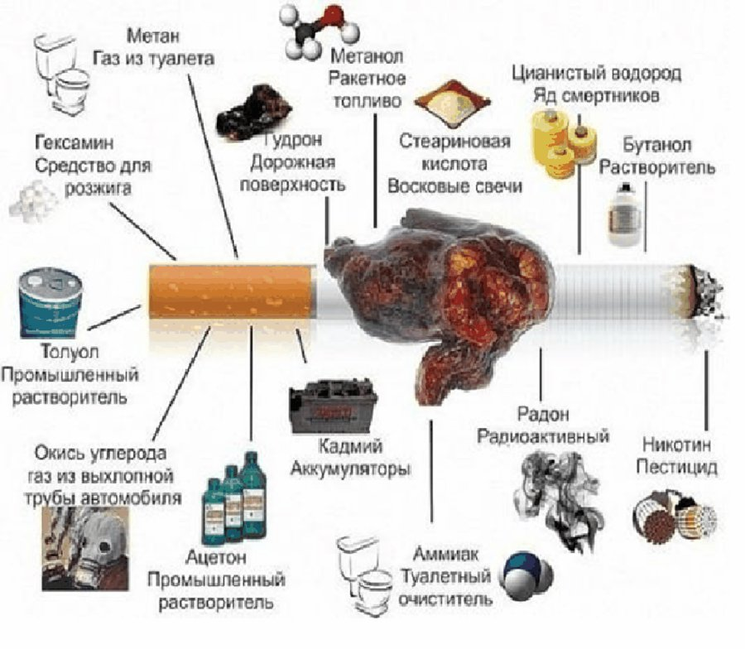

Одна затяжка – и это все у вас в легких!
- Сигаретный дым содержит более 1200 вредных веществ, среди которых – смолы, продукты распада тяжелых металлов и канцерогены (вещества, провоцирующие развитие раковых заболеваний).
- Все ткани курильщика испытывают недостаток кислорода.
- Эта вредная привычка – прямая причина хронической болезни легких, язв желудка и пищевода, онкологических заболеваний.
- Доказано,что курение ослабляет слух.
- Вредная привычка отнимает в среднем 8 лет жизни.
- В России табакокурение уносит жизни 330–400 тысяч людей в год.

